OBEC BRNÍŘOV
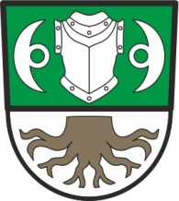

Oznámení o cenách vodného a stočného pro rok 2018

Zastupitelstvo obce Brnířov na svém pravidelném zasedání dne 4. 12. 2017 odsouhlasilo usnesením č. 272 ceny vodného a stočného pro odběr vody v Brnířově pro rok 2018 ve výši:

- Vodné 22,-- Kč/m3 bez DPH

- Stočné 20,-- Kč/m3 bez DPH

K uvedeným cenám bude připočítána DPH dle aktuální sazby.

Odečet a vyúčtování vodného a stočného konečným spotřebitelům bude provádět provozovatel vodovodu a kanalizace Praves s. r. o. Domažlice.

V Brnířově dne 5. 12. 2017

